

NÚCLEO ESCOLAR ALDINO LÉO SCHEID

SEMANA DE 12/07 A 16/07/2021

ANO: 5º ANO ( ) MAT ( )VESP

PROFESSORA: SANDRA MACHADO DISCIPLINA: INFORMÁTICA

ALUNO (A):___________________________________________________

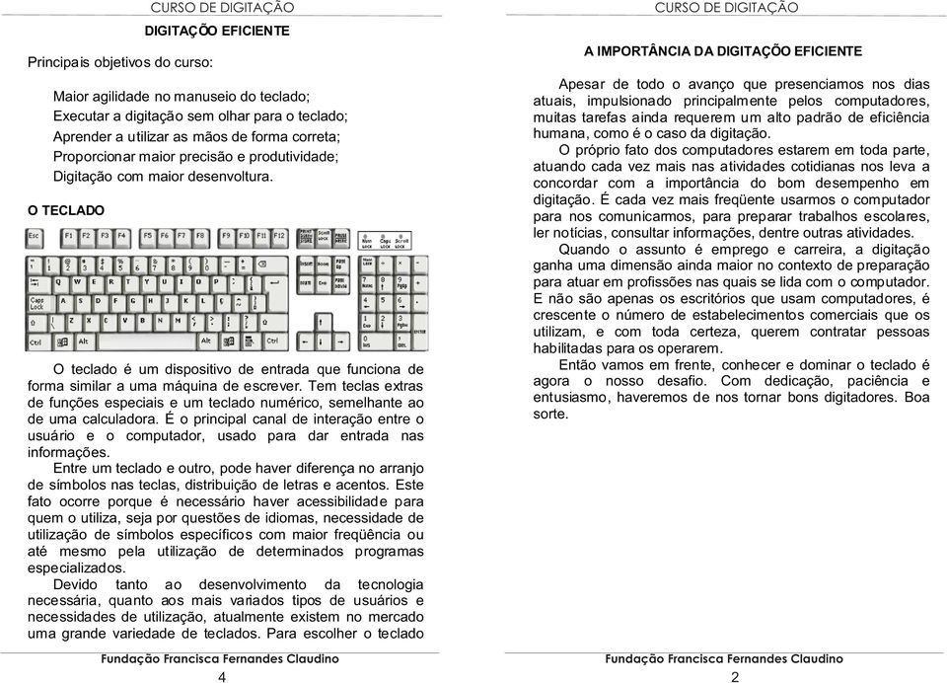

1. Agora vamos treinar na prática:

